Муниципальное казённое дошкольное образовательное учреждение
«Детский сад №25 «Солнышко» г. Сысерть

Тема:Психогимнастика как одна из современных методик
в работе с детьми дошкольного возраста
в сочетании с музыкой»

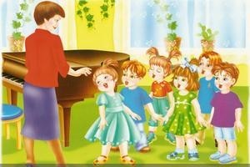
.

Составитель:Крушинских Ольга Леонидовна,музыкальный руководитель,
высшая квалификуционная категория

2014г.
«Музыка обладает магической силой и может усмирить
дикаря,смягчить камень или согнуть дуб…»
У .Конгрив,британский драматург, XVII в.
«Только музыка имеет силу формировать характер…
При помощи музыки можно научить себя развивать
правильные чувства.»
Истина Аристотеля ,древнегреческий
философ и учёный.

«Самое лучшее, что есть в жизни это свободное
движение под музыку»
А.И.Буренина музыкант

Здоровье ребёнка- это не только отсутствие болезней, но и полное физическое,
психическое и социальное благополучие. Музыкальное развитие в аспекте физического имеет свою давнюю историю. Музыкальные способности занимают важное место в структуре интеллекта и общих черт личности.
Музыкально-оздоровительная работа в ДОУ – достаточно новое направление в
музыкальном воспитании дошкольников. Система музыкально- оздоровительной
работы предполагает использование разнообразных здоровьесберегающих технологий. Среди которых валеологические песенки- распевки, дыхательная гимнастика,арикуляционная гимнастика,оздоровительные и фонопедические упражнения,игровой массаж,пальчиковые игры,речевые игры,музыкотерапия,Су-джок терапия,Цветомузыкальная терапия.

Хочу остановиться на одной из современных методик,относящихся к кинезите-
рапии (терапия движением в сочетании с музыкой) психогимнастике.
Она наиболее доступна в применении для воспитателей, родителей ,так как в её основе лежит игра,являющаяся основным видом деятельности.
В процессе психогимнастики дети учатся различать эмоции,выраженные в мимике,
пантомимике и управлять ими. Наибольший эффект психогимнастики применительно к детям с ограниченными возможностями здоровья,если она осуществляется в сочетании с музыкой.Коррекционная основа музыкально-двигательной терапии строится на единстве музыки.Не менее важно использовать
психогимнастику в профилактической работе с практически здоровыми детьми с целью психофизической разрядки.Имею достаточный опыт работы использования элементов психогимнастики ,способствующей воспитанию эмоций,мимике,развитию выразительности движений.Результативность.
Совместная работа в контакте с воспитателем подтверждает необходимость специального обучения детей дошкольного возраста умелому и уместному 1 стр.
использованию жестов и мимики во всех сферах жизни.Основная цель – это преодоление барьеров в общении,развитии лучшего понимания себя и других,
снятия психического напряжения,создание возможностей для самовыражения.
Предлагаю выполнить ряд практических заданий,используемых в работе с детьми
1.Игра «Прогони злость»-
Сейчас научу вас некоторым приёмам,которые помогут вам в дальнейшем прогонять свою злость.Возьмите и представьте,что вы на кого то очень злитесь(пауза)А теперь скомкайте бумагу с силой бросьте её в сторону.
Дети выполняют задание,а воспитатель следит за тем,чтобы они как можно естественнее представили злость,комкая газету.Дети не должны кидать комки бумаги друг в друга.Эта игра поможет агрессивным детям снимать напряжение.

2.Игра «Весело- грустно»
Используем дидактический материал,как пиктограммы в состав которых входят различные геометрические фигуры:
- «Лицо»-овал и круг,на котором нарисован нос.
- «Глаза»- круги или овалы.
- «Брови»-- треугольнички.
- «Рот»- овалы,полумесяцы.

Все части лица имеют определённый цвет:глаза- голубые; брови- коричневые
или чёрные;рот –алый или розовый.
Прослушав музыку ,ребёнок самостоятельно выкладывает пиктограмму:
(Гномики-радость,удивление, грусть,испуг,слёзы,злость)
Это выражение лица,которое соответствует эмоциональному характеру данного произведения.Разумеется ,всему этому предшествует предварительная работа по ознакомлению детей с невербальными средствами общения:мимикой,жестами.
Дебюсси . «Лунный свет»,Кабалевский «Клоуны», Свиридов «Военный марш»Бетховен»Лунная соната» и т.д. Самый доступный язык в этом направлении – язык музыки.

3. Музыкально ритмические игровые движения «Новогодний паровоз»
Описание игры:(можно с родителями)
Все дети встают за Дедом Морозом,положив руки друг другу на плечи.С началом фонограммы все двигаются за Дедом Морозом,изображая движения поезда.
На первую паузу Дед Мороз объявляет: Станция «Попрыгалкино»Все дети,пока звучит музыка,прыгают.Дальше звучит гудок паровоза и снова начинается движение «поезда»вокруг ёлки.
На вторую паузу Дед Мороз объявляет:Станция «Приседалкино».
Пока звучит следующий отрывок музыки,все приседают.
На третью паузу Дед Мороз объявляет:Станция «Танцевалкино».Все танцуют,
пока звучит музыкальный отрывок. 2 стр.
На четвёртую паузу Дед Мороз объявляет:Станция «Обнималкино».
Все обнимают рядом стоящего человека.
На пятую паузу Дед Мороз объявляет :Станция«Хохоталкино».
Все смеются .
На шестую паузу Дед Мороз объявляет :Станция «Прощалкино».
Дети и родители уходят на места,машут рукой.
Игра «В синем море»
Задачи:
- развитие речи с движением, чувства ритма;
- развитие пантомимики, воображения;
- развитие познавательной активности. Дети стоят в кругу и изображают морских обитателей.
В синем море много рыбок,
Мы расскажем без ошибок.
Рыба-меч,рыба- луна Складывают две руки вместе,зображают шар
Вот и скумбрия видна, Ладони вместе,изображают руками плывущую рыбу.
Камбала лежит на дне, Ложатся на ковёр.
Есть два глаза на спине .
Проплывает осьминог, Встают по 3-4 человека,соединяясь спинами.
Шевелится восемь ног ! Движения руками или ногами,изображение щупальца
Интересно так плывёт, осьминога
За камнями он живёт. Разбегаются врассыпную и приседают.
Вот зубастая акула Встают ,кистями рук изображают открытую пасть
Перед нами промелькнула акулы.
Открывает страшно рот. Разводят руки и соединяют вновь
Берегись,кто здесь плывёт!
Вот плывут коньки морские, Руки подняты, кисти вниз ,пальцы вместе,
Все красивые такие. Поворачивают кисти рук,двигают в разные
Интересно наблюдать , стороны.
Хочется им корма дать. «Сыплют крошки».

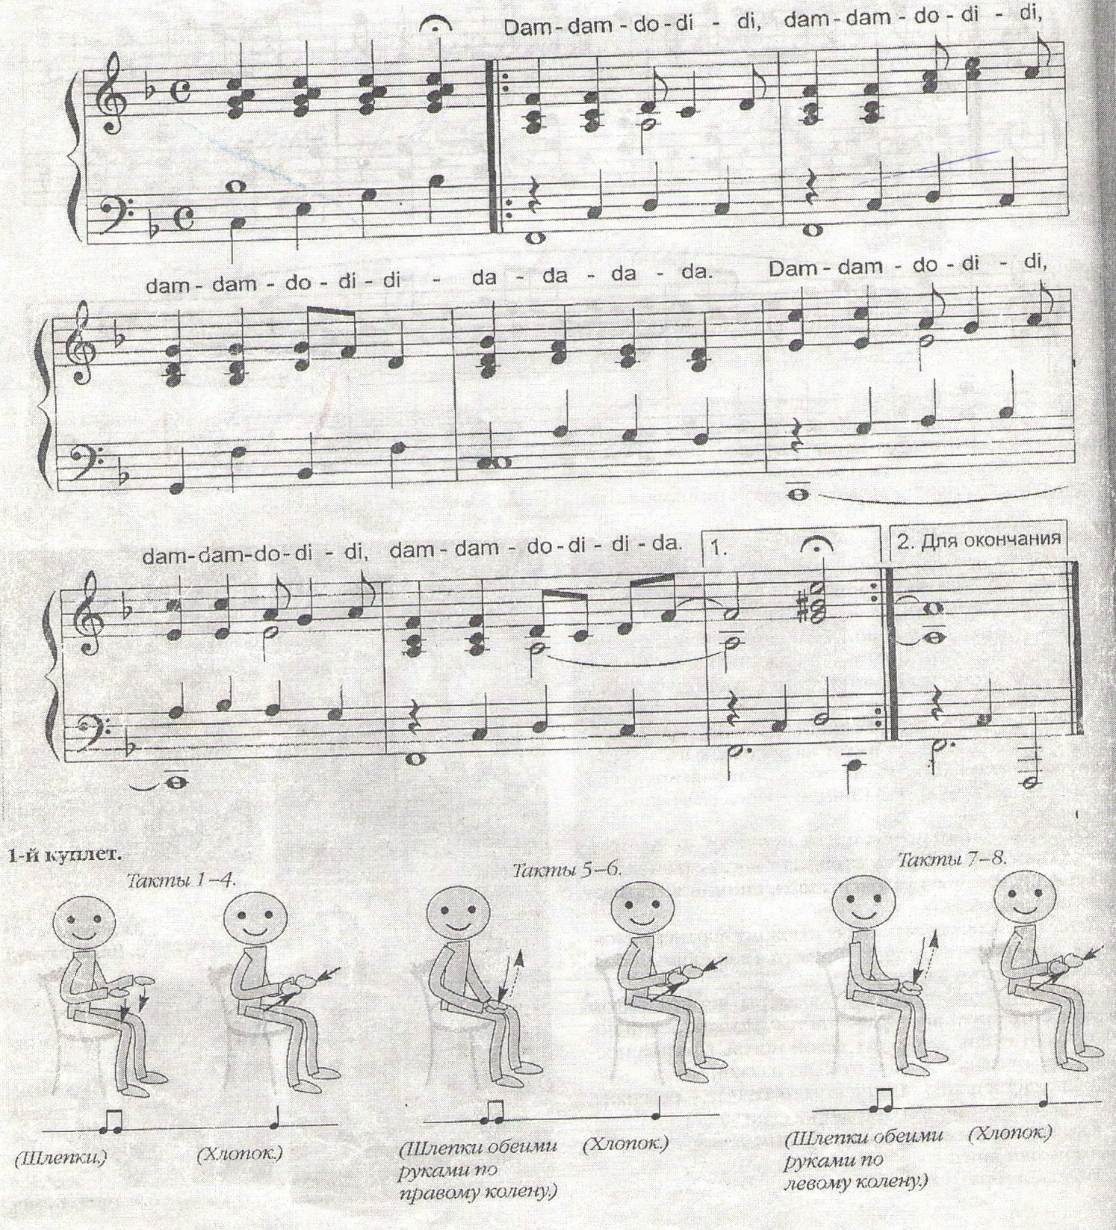
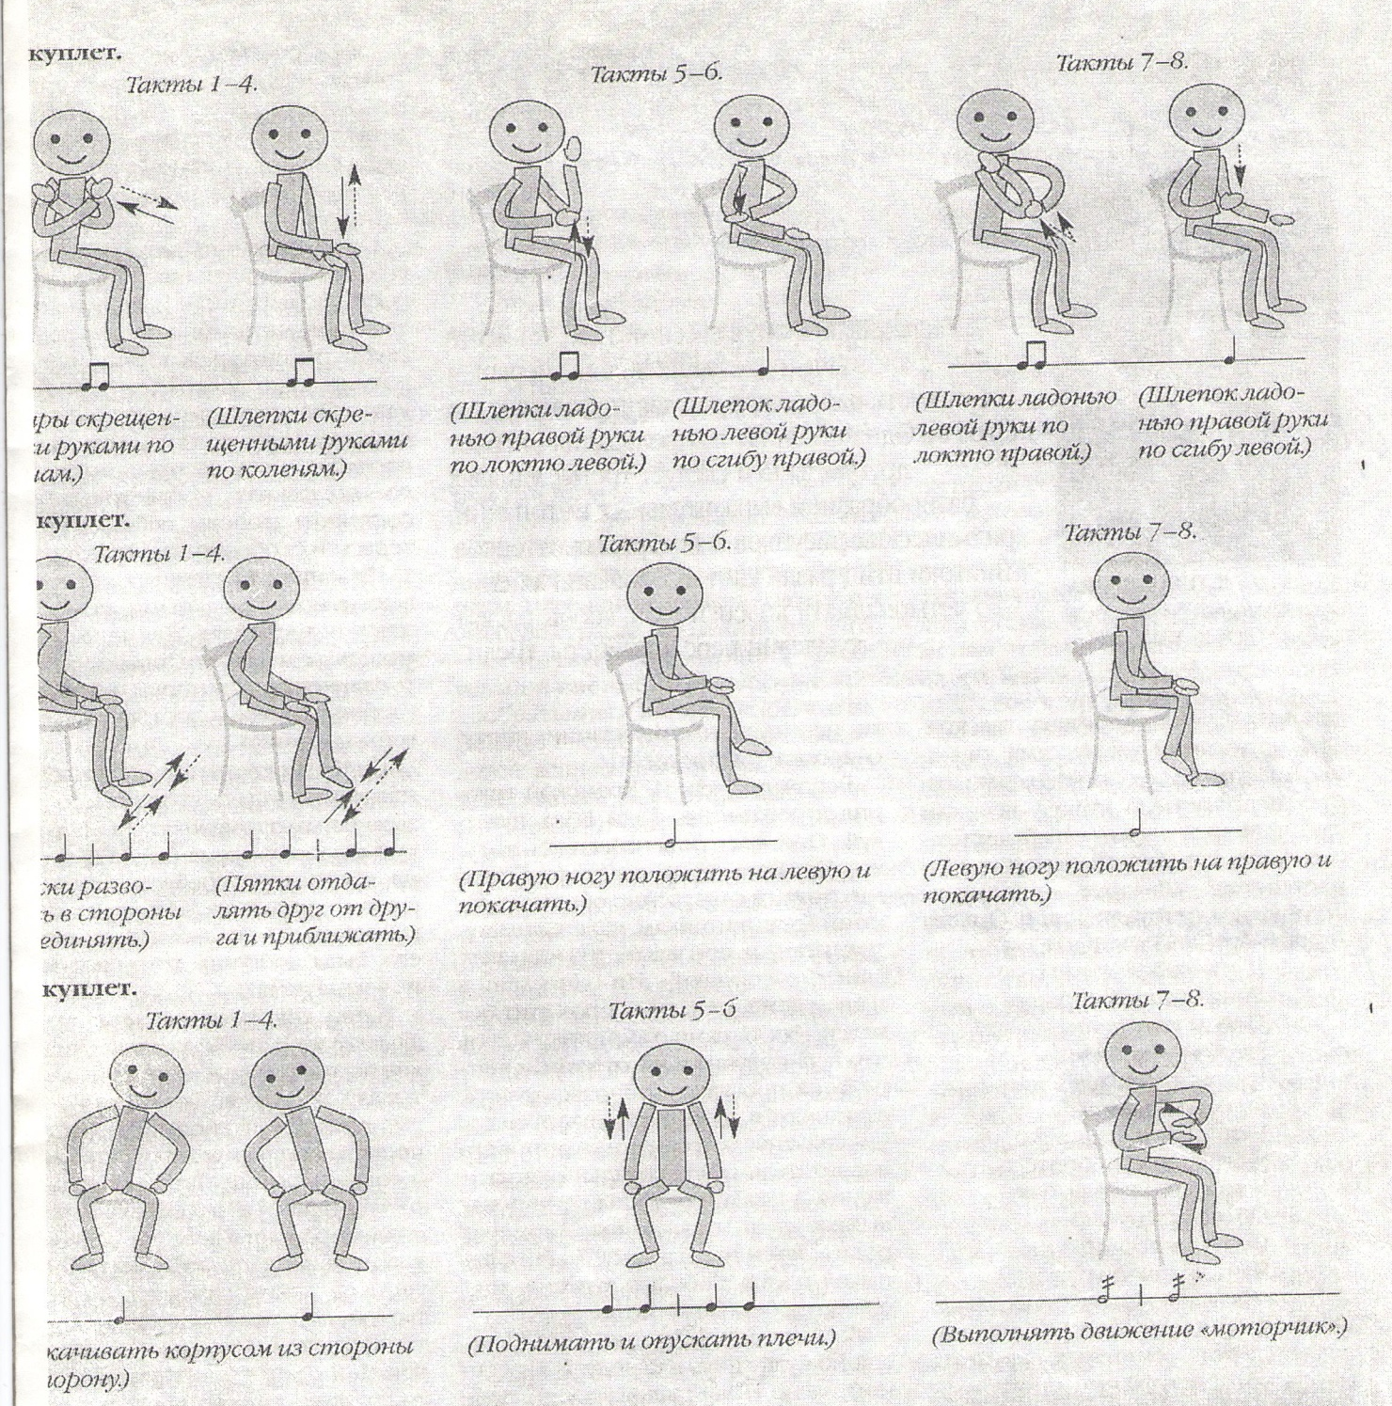

Движение под музыку обладает положительным влиянием на психику.Психотерапевтическое воздействие основано на создании особой атмосферы ,эмоциональной теплоты,эмпатии.доверия в процессе работы.
В музыкально- двигательных упражнениях ребёнок одновременно исполняет и творит,так как он придумывает движения.исходя из характера,темпа,ритма,тембра предлагаемой ему музыки.Ребёнок начинает осозновать музыку через движение.

